Муниципальное бюджетное дошкольное образовательное учреждение
детский сад № 504
Проект «Здравствуй, Пушкин!»
Мелкомукова Ирина Григорьевна

Участники проекта: дети подготовительной группы, родители
Сроки реализации проекта: сентябрь 2022 г. - февраль 2023 г.
Актуальность. Старший дошкольный возраст специалисты считают «библиотечным»- за способность детей проявлять интерес к книгам определенной тематики и определенного жанра. Дети способны к эстетическому восприятию художественного произведения, у детей возрастает интерес к поэтическому слову, некоторые дети научаются читать самостоятельно. Мероприятия проекта направлены на формирование ценностей: знания, культуры и красоты.
Цель проекта: воспитание уважительного отношения к культурному наследию России, через знакомство детей с творчеством А.С. Пушкина посредством организации различных видов детской деятельности.
Задачи проекта:
- в исследовательской проектной деятельности формировать умение уделять внимание эффективности источников информации;
- формирование у ребенка представлений о добре и зле, образами дружбы в детской литературе, примерами сотрудничества и взаимопомощи людей в различных видах деятельности. Анализ поступков самих детей в группе в различных ситуациях;
- обращать внимание детей на выразительные средства (образные слова и выражения, эпитеты, сравнения), помогать почувствовать красоту и выразительность русского языка через знакомство детей с различными видами искусства;
- учить детей сотрудничать, организуя групповые формы в продуктивных видах деятельности;
- формирование навыков, необходимых для трудовой деятельности детей, воспитание навыков организации своей работы, формирование элементарных навыков планирования;
- учить активно и творчески применять ранее усвоенные способы изображения, используя выразительные средства
Прогнозируемый результат.
В ходе проектной деятельности дети
- демонстрируют способности к поисковой деятельности;
- активно проявляют интерес к художественной литературе;
- способны замечать выразительность русского языка;
- готовы к индивидуальному самовыражению и работе в коллективе.
Этапы реализации проекта
1.Подготовительный этап.
1. Создание воспитывающей среды:
- подбор материала для оформления тематической выставки «Сказки А.С.Пушкина в центре книги(книги, открытки, плакаты с изображением А.С. Пушкина, эпизодов из сказок, настольные игры);
- подбор материала для информирования родителей о теме проекта (беседы, памятки «Как научить ребенка любить литературу?», «Увлечь книгой?»);
- изучение методической литературы, информационных и дидактических материалов для разработки презентаций, мероприятий проекта;
- чтение художественной литературы с детьми в группе по теме проекта;
- включение мероприятий проекта в режимные моменты: утренний и вечерний круг.
Подготовительный этап проекта используется систематически при изучении новой сказки А.С. Пушкина в процессе реализации 2 (основного) этапа проекта.
2.Основной этап.
Комплексно-тематический план реализации проекта
 |  | Содержание детской деятельности
сентябрь | Ценности | Знания | Речевое развитие |  |  |  |  | Культуры и красоты
 |  | 1.Беседа-презентация «Какие книги бывают? Общие сведения о строении книги» | 1.Чтение сказки А.С.Пушкина «Сказка о рыбаке и рыбки»  2.Ритмопластика «Золотые рыбки» |  |  |  |  | 1.Рисование «Золотая рыбка» (восковые мелки+ акварель)
 | Утренний круг | Установить комфортный социально- психологический климат в детском коллективе через: свободное общение со сверстниками, возможность высказать и выслушать друг друга, сопереживание друг другу, выбор партнеров с кем бы хотел сотрудничать вцентре. Дать детям новую информацию посредством: введения в тему с помощью загадки, пословицы, сюрпризного момента. Организовать планирование деятельности (выбор детьми центра активности, в котором они будут работать, определение содержания работы). Развивать самостоятельность, самоорганизацию, развитие детского сообщества.
 | Вечерний круг | Подведение итогов осуществляется на итоговом сборе, задача которого заключается в том, чтобы продемонстрировать результаты продуктивной деятельности, инициировать процесс самооценки достижений детей, выявить трудности, рассказать о своих замыслах на будущее.
 |  | 1.Беседа-рассказ «Для чего нужны стихи?» |  | 2.Заучивание стихотворения «Уж небо осенью дышало» |  |  | 3.Рисование «Осенний лес»
ноябрь |  | 1.Беседа-презентация «Музеи и памятники А.С.Пушкину  2.Создание альбома «По Пушкинским местам» |  | 3.Чтение «Сказка о царе Салтане» |  |  | 4.Картина-коллаж «Сказочное платье «Царевны-лебеди»  5.Конструктивно-модельная деятельность «Кораблик» (оригами)
 | Тематическое мероприятие | Викторина «Герой какой сказки?». Вечер загадок и отгадок «Сказки А.С. Пушкина»
декабрь |  | 1. Беседа-презентация «Сказки А.С.Пушкина в живописи, скульптуре, музыке»  2.Практическая работа Изготовление бумаги в условиях детского сада» (Приложение № 1) |  |  | 3.Составление рассказа по картинкам (по сказкам А.С. Пушкина), придумать свое окончание сказки. | 4. Ручной труд «Изготовление старинной книги», (аппликация книжки-малышки из бумаги)
январь |  | 1.Исследовательская деятельность «Там царь Кощей над златом чахнет…» Найти в песке или в морских камушках золото Кощея (кружочки из золотой бумаги) |  |  | 2.Чтение и заучивание отрывка «У лукоморья дуб зеленый…» | 3.Ручной труд «Цепь на дубе том» (аппликация из цветной бумаги из цветной бумаги)
февраль |  | 1.Работа над сценической речью. Обращение к зеркальцу, как лисичка, мышка, медведь, еж |  |  | 2.Чтение «Сказка о мертвой царевне и о семи богатырях» | 4.Ручной труд «Изготовление шлема из фольгированной бумаги»  5. Лепка волшебного зеркальца, из соленого теста.
3 этап. Заключительный
Выставка творческих детско-родительских работ, конкурс чтецов «А.С. Пушкин в творчестве детей». Рефлексия проекта.
Результаты. Дети эмоционально настраиваются на предстоящую деятельность, развивают коммуникативные навыки, развивают в себе чувство гордости, собственной значимости и инициативности, ощущают проявление заинтересованности, внимания, заботы со стороны сверстников и взрослых. Активное вовлечение родителей в проектную деятельность дало положительные результаты в установлении трехстороннего взаимодействия.

Приложение № 1
К проекту «Здравствуй, Пушкин»

Практическая работа «Изготовление бумаги в условиях детского сада»
Цель: Получить бумагу в условиях детского сада из использованных газет и исписанных тетрадных листов.
Чтобы получить бумагу в домашних условиях из бумажных отходов, была применена следующая методика.
Что делать:
1. Разорвать бумагу на мелкие кусочки и поместить их в таз. Налить в таз воды и оставьте на ночь.
2. Добавить большое количество воды и размолоть бумагу миксером так, чтобы можно было различить мелкие кусочки или волокна бумаги. Сделать, таким образом, полное ведро пульпы.
3. Выжать лишнюю жидкость.
4. Добавить клей ПВА.
5. Выложить на форму, раскатать скалкой, ждать до полного высыхания.
Вывод: Опыт проводится со старыми газетами. В результате получится картон серого цвета, в дальнейшем из него готовятся листы для книжки- малышки.

Приложение № 2
К проекту «Здравствуй, Пушкин»

Дидактические игры
Дидактическая интерактивная игра «Сказочные последовательности».
1. На экране интерактивной доски показаны картинки с изображением насекомых из «Сказки о царе Салтане». Дети должны разложить их в «сказочной» последовательности: князь Гвидон сначала превратился в муху, потом в комара и, наконец, в шмеля.
2. На экране интерактивной доски показаны картинки с изображением месяца, солнца и ветра. Дети должны расставить их в той последовательности, в которой царевич Елисей из сказки «О мертвой царевне» обращался к ним с вопросом о своей невесте.
3. Отработка сценической речи. Дети перед зеркалом словами из сказки «Свет, мой зеркальце скажи…» произносят как мышка, как лисичка, как медведь, как еж.

Ритмопластика «Золотые рыбки»
Цель. Развивать плавность речи у детей, учить сочетать слово и движение, развивать координацию движения рук под музыку, развивать ориентировку в пространстве, развивать пластичность.
Дети надевают рыбок на руку и под плавную музыку имитируют их движения.

Приложение № 3
К проекту «Здравствуй, Пушкин»
Организация взаимодействия с родителями
1.Информационный лист для родителей перед началом проекта
Дорогие мамы и папы!
Мы решили начать новый проект, чтобы узнать как можно больше о книгах, а также о нашем великом русском поэте Александре Сергеевиче Пушкине. Для этого у нас в группе есть портрет поэта, некоторые его произведения. Нам очень нужно все, что поможет больше узнать о нем и его творчестве:
- детские энциклопедии с информацией по теме;
- репродукции к произведениям;
- картинки из журналов;
- открытки, календари, постеры по «Пушкинским местам»;
- фотографии ваших путешествий по пушкинским местам;
- литературные произведения авторов в разных изданиях;
- портреты Пушкина разных художников (репродукции);
- настольные игры по теме;
- раскраски по теме и т.д.
Мы очень на вас надеемся!
2.Создание альбома «По Пушкинским местам»
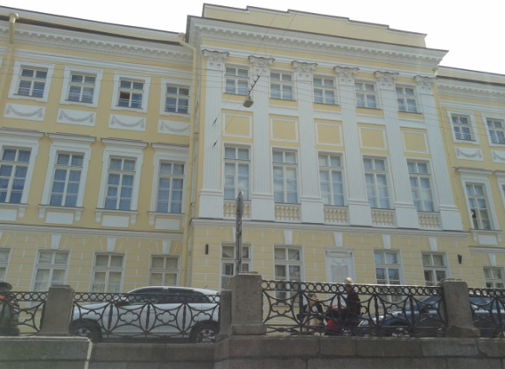
Дом в Санкт-Петербурге на Набережной Фонтанки, где жил А.С. Пушкин.
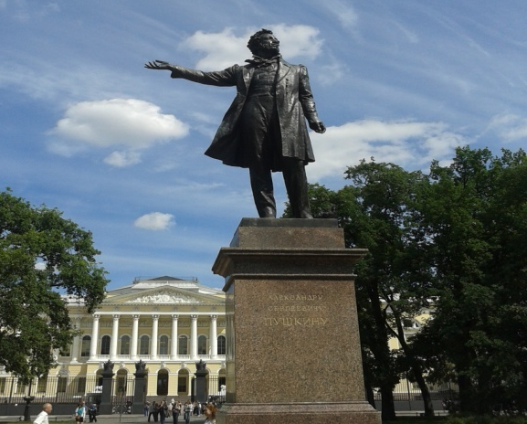 Памятник А.С. Пушкину в Санкт-Петербурге.
Приложение №3
Памятка для родителей.
Увлечь книгой.
К сожалению, в наш век информационных технологий роль книги изменилась, любовь к чтению стала падать. По данным многочисленных исследований, уже в дошкольном возрасте дети предпочитают книге другие источники информации: телевидение, компьютер, телефон. Как результат, дети не любят и не хотят читать. Они живут в «другой цивилизации», где источников знаний много, но ведь книга, одна из них, и очень важный, об этом не следует забывать.
Как утверждают специалисты, с одной стороны, телевидение может стать стимулом к прочтению книги (например, после просмотра мультфильма легче воспринимается сложный текст), но, с другой стороны, частые просмотры телепередач и мультфильмов порождают поверхностное восприятие детьми информации. В результате утрачивается способность к длительному сосредоточению, так необходимому при дальнейшем обучении. Телевидение и компьютерные игры приучают употреблять готовые схемы и образы, в итоге дети книгам предпочитают комиксы, у них отмечается резкое снижение фантазии и творческой активности. Им скучно рисовать, конструировать, нелегко придумывать новые сюжеты в игровой деятельности.
Книга же, напротив, дает возможность домыслить, «дофантазировать». Она учит размышлять над новой информацией, развивает креативность, творческие способности, умение думать самостоятельно. Вот почему важно вовремя научить детей любить чтение!
Кто вводит ребенка в мир книги? Прежде всего, родители, детский сад, библиотека. С самой первой книгой ребенок встречается дома, сидя на коленях у мамы. Однако занятие родители с трудом ориентируются в море «коммерческой литературы, где яркость издания не гарантирует качество. Большинство родителей при выборе книг опираются на свой детский опыт, а не на особенности ребенка, как читателя. Детская книга всегда складывалась из двух неразрывных составляющих: слова и изображения.
Уважаемые родители, будьте более внимательны при выборе книги для своего ребенка, ведь она открывает перед ребенком мир прекрасного, удивительного и загадочного.
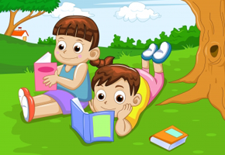

Памятка для родителей.
Как научить ребенка любить литературу?
Что такое литературный вкус? Целесообразно ли говорить о нем в дошкольном возрасте? Педагоги уверены, что формировать представление о прекрасном, учить чувствовать слово, наслаждаться им, необходимо с раннего возраста.
Художественная литература должна занимать в детстве ребенка важное место. Приобщение к книге - одна из основных задач художественно-эстетического воспитания дошкольника. Знакомство с доступными ему образцами художественной литературы должно начинаться с первых лет жизни.
Известно, что дошкольное детство, определяющий этап в развитии личности, так как именно до 6 лет ребенок с интересом познает окружающий мир, «напитывается» разными впечатлениями, усваивает нормы поведения окружающих, подражает, в том числе героям книг.
В результате приобщения к книге облагораживается сердце ребенка, совершенствуется его ум. Книга помогает овладеть речью-ключом к познанию окружающего мира, природы, вещей человеческих отношений. Частое чтение литературных текстов, умелое его сочетание с жизненными наблюдениями и различными видами деятельности способствуют постижению ребенком окружающего мира, учат понимать его и любить прекрасное, закладывают основы нравственности.
Существуют методы, способствующие формированию и развитию литературного вкуса в дошкольном возрасте.
1.Выразительное чтение вслух ребенку взрослым
2.Использование иллюстративного комментария при чтении
3.Иллюстрирование старшими дошкольниками художественных произведений детской литературы
4.Литературные викторины
5.Кукольные драматизации
Читайте детям как можно больше разнообразных произведений, как отечественной, так и зарубежной художественной литературы. Выбирайте книги вместе с детьми. Одним словом, прививайте любовь к книге.

Приложение № 4
К проекту «Здравствуй, Пушкин!»

Организация воспитывающей среды
1.Выставка книг с произведениями А.С. Пушкина, выставка творческих работ детей
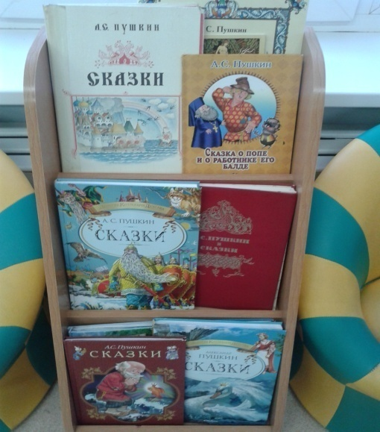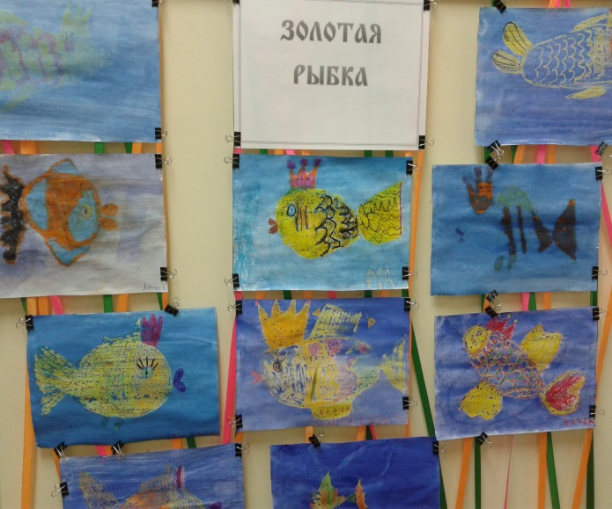
2. Пособие «Лукоморье»
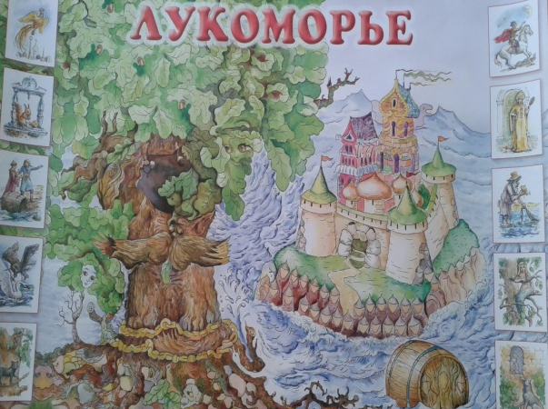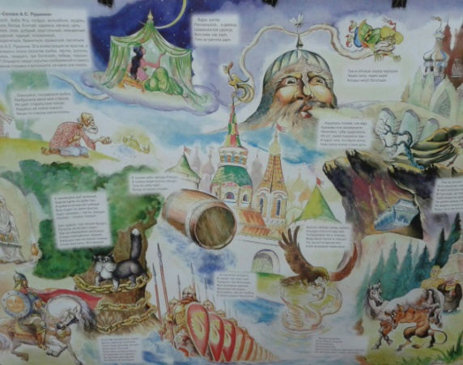
Приложение № 5
К проекту «Здравствуй, Пушкин!»

Информационное и методическое сопровождение проекта:
1 Основная общеобразовательная программа - образовательная программа дошкольного воспитания в группах общеразвивающей направленности;
2. Рабочая программа воспитания МБДОУ детского сада № 504;
3. www. maam.ru (презентации)
4. А.С. Пушкин. Сказки. Серия золотая коллекция детства.
5. Голицина Н.С. Конспекты комплексно-тематических занятий. Подготовительная группа. Интегрированный подход.- М.; Издательство Скрипторий 2003, 2013.

